Extensiones

Las extensiones son una forma de identifica el “tipo de archivo”

El nombre nos sirve para diferenciar unos archivos de otros y la extensión para atribuirle unas propiedades concretas.

Las extensiones vienen dadas por las letras, normalmente su máximo son tres letras aunque existen algunas excepciones (.py, .html, .js, etc.). Cada uno de estos pequeños grupos de caracteres está asociado a un tipo de archivo.

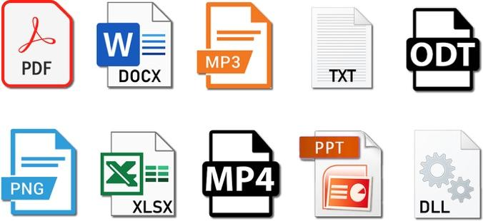

Un consejito más si estas en Windows habilita mostrar las extensiones de los archivos

Para esto puedes guiarte de la siguiente imagen.

Es muy importante diferenciar estos archivos porque cuando trabajemos en código fuente, las extensiones nos van a ayudar a identificar la sintaxis que debemos usar.

<https://code.visualstudio.com/>

Para descargar

Actividad:

1. **Escribir una historia de mínimo 200 palabras y que contenga todas las letras del alfabeto.**

Ejemplo:



Había Una Vez un **conejo** llamado **boos** que le gustaba comer **zanahorias**, en las mañanas pero no en las noches, regularmente en las tardes salía con sus amigos y **llegaba a casa muy tarde** por lo que solo le apetecía comer **lechugas** con **agua**.

Continua la historia…

1. **Una Vez termines la historia, crea una pagina en HTML,** Donde uses la etiqueta:

<img> para agregar imágenes

<p> para agregar párrafos

<h1> títulos

<br> para saltos de línea

<b> negrilla

Y cualquier otra etiqueta que quieras aplicar para hacer tu pagina mas bonita.

ref:

<https://www.w3schools.com/html/default.asp>

1. **Sube tus archivos a GitHub y comparte el enlace del proyecto.**